Sběrný dvůr Klikatá

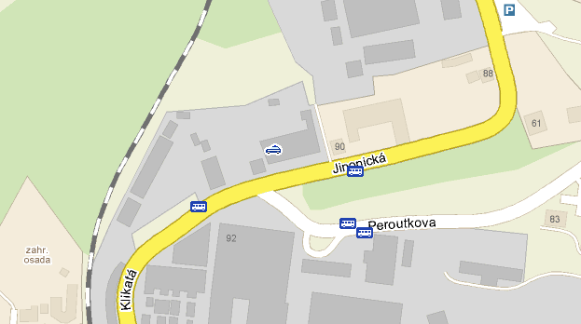

Sběrný dvůr hl. m. Prahy
Klikatá 1238/90c, Praha 5
(tel. 257 214 309)

Provozní doba: po - pá 8:30 - 17:00
so 8:30 - 15:00

